**POTENSI ANTAGONISME *Dark Septate Endophytes* TERHADAP *Pyricularia oryzae* UNTUK PENINGKATAN KESEHATAN TANAMAN PADI**

**ANTAGONISM POTENTIAL OF *Dark Septate Endophytes* AGAINST *Pyricularia oryzae* FOR IMPROVING THE RICE PLANTS HEALTH**

**Dini Yuliani1, Bonny P.W. Soekarno2, Abdul Munif2, Surono3**

1Balai Besar Penelitian Tanaman Padi, Jl. Raya IX Sukamandi 41256 Subang

2Departemen Proteksi Tanaman, Institut Pertanian Bogor (IPB University) Jalan Meranti Kampus IPB Dramaga Bogor 16680 Jawa Barat

3Balai Penelitian Tanah, Jalan Tentara Pelajar Nomor 12 Cimanggu Bogor 16114 Jawa Barat

Korespondensi : [diniyuliani2010@gmail.com](mailto:diniyuliani2010@gmail.com)

**ABSTRAK**

*Dark septate endophyte* (DSE) diketahui mampu meningkatkan performa tanaman dan menekan penyakit. Penyakit blas yang disebabkan oleh *Pyricularia oryzae* (*Po*) merupakan penyakit utama yang memengaruhi produksi padi. Penelitian ini bertujuan untuk mengevaluasi potensi antagonisme cendawan DSE terhadap *P. oryzae* dalam meningkatkan kesehatan tanaman padi. Isolat DSE yang digunakan adalah APDS 3.2, 4.1 BTG, dan TKC 2.2a. Tahapan Penelitian terdiri atas: (1). Kecepatan tumbuh DSE dan *Po*; (2). Uji antagonisme DSE terhadap *Po*; (3). Uji kualitatif kitinase; (4). Viabilitas DSE; dan (5). Aplikasi DSE pada benih padi di persemaian. Hasil penelitian menunjukkan pertumbuhan koloni APDS 3.2 tercepat dibanding DSE lainnya pada 3 hari setelah inkubasi (HSI) telah memenuhi petri (d= 9 cm), sedangkan 4.1 BTG dan TKC 2.2.a pada 7 HSI. Pertumbuhan koloni *Pyricularia oryzae* lambat membutuhkan 20 hari inkubasi. Persentase penghambatan APDS 3.2 terhadap *Po* sebesar 43,75% lebih tinggi dibandingkan 4.1 BTG (38,60%) maupun TKC 2.2.a (39,76%). Ketiga DSE memiliki aktivitas enzim kitinase dan viabilitas yang baik. Tanaman padi yang diinokulasi APDS 3.2 memiliki tinggi, panjang akar, bobot basah, dan bobot kering relatif lebih tinggi dibandingkan yang diinokulasi TKC 2.2.a dan 4.1 BTG. Kolonisasi DSE tertinggi dijumpai pada APDS 3.2 sebesar 50,56% diikuti TKC 2.2.a (46,67%) dan 4.1 BTG (40%).

Kata kunci: Kecepatan tumbuh, Kolonisasi, Viabilitas

# ABSTRACT

*Dark septate endophyte* (DSE) is known to improve plant performance and suppress disease. Blast disease caused by *Pyricularia oryzae* (*Po*) is the main disease affecting rice production. This study aims to evaluate the antagonism potential of DSE fungi against *P. oryzae* in improving the rice plants health. The DSE isolates used were APDS 3.2, 4.1 BTG, and TKC 2.2a. The research stages consist of: (1). DSE and *Po* growth speed; (2). Antagonism of DSE against *Po*; (3). Chitinase; (4). DSE Viability; and (5). DSE application to rice seeds in nurseries. The results showed the growth of APDS 3.2 colonies was the fastest compared to other DSE at 3 days after incubation (DAI) had fulfilled Petri (d = 9 cm), while 4.1 BTG and TKC 2.2.a at 7 DAI. *Pyricularia oryzae* had slow growth colonies requires 20 DAI. The percentage of inhibition of APDS 3.2 against *Po* was 43.75% higher than 4.1 BTG (38.60%) and TKC 2.2.a (39.76%). The three of DSE have good chitinase enzyme activity and viability. The rice plants inoculated with APDS 3.2 had a relatively higher at height, root length, wet weight, and dry weight than those inoculated with TKC 2.2.a and 4.1 BTG. The highest DSE colonization was found in APDS 3.2 at 50.56% followed by TKC 2.2.a (46.67%) and 4.1 BTG (40%).

Key words: Colonization, Growth speed, Viability

# PENDAHULUAN

Beras adalah produk dari tanaman padi yang merupakan makanan pokok untuk sebagian besar rakyat Indonesia (267 juta jiwa). Tingkat konsumsi beras per kapita 114.6 kg/tahun/orang (Kementan 2017). Menurut BPS (2018), total produksi beras di Indonesia pada tahun 2018 mencapai 83 juta ton gabah kering giling.Kebutuhan beras di Indonesia dapat dipenuhi dengan melakukan upaya peningkatan produksi padi nasional.

Namun, terdapat beberapa kendala dalam meningkatkan produksi padi salah satu diantaranya penyakit pada tanaman padi. Penyakit blas yang diakibatkan oleh *Pyricularia oryzae* merupakan salah satu penyakit utama yang memengaruhi produksi padi di 85 negara. Kejadian pertama penyakit blas diketahui pada awal tahun 1637 di Cina yang dikenal sebagai penyakit “*rice fever*” (IRRI 2018). Penyakit blas di Indonesia sudah menyebar hampir di semua agroekosistem di sentra produksi padi. Serangan penyakit blas di Indonesia pada tahun 2017 mencapai 16,489.1 ha dari total luas tanam padi sebesar 15.79 juta ha. Serangan tertinggi terjadi di provinsi Jawa Barat mencapai 3,853 ha (BBPOPT 2018).

*Pyricularia oryzae* mampu menginfeksi tanaman padi pada berbagai fase pertumbuhan, mulai dari persemaian sampai menjelang panen. Gejala penyakit blas ditandai berupa munculnya bercak belah ketupat dengan ujung runcing pada daun, pusat bercak berwarna kelabu atau putih dengan bagian tepi daun berwarna cokelat. Bentuk dan warna bercak bervariasi bergantung pada kondisi lingkungan, umur bercak, dan derajat ketahanan varietas padi (Sesma dan Ousburn 2004).

Penyakit blas pada daun dapat berkembang dengan cepat dan menyebabkan nekrotik, sehingga penyerapan nutrisi dan pertumbuhan tanaman padi terganggu, hingga akhirnya menyebabkan kematian apabila kondisi lingkungan kondusif bagi patogen (Dewi *et al.* 2013). Sementara itu, infeksi pada leher malai dapat mencapai gabah dan patogennya akan terbawa benih. Hal inilah yang menyebabkan kegagalan panen padi di dunia dan khususnya Indonesia relatif tinggi. Kehilangan hasil akibat epidemi penyakit blas sekitar 50-90% di berbagai belahan dunia, sedangkan di Indonesia mencapai 61% (Suganda *et al*. 2016).

Cara pengendalian penyakit blas masih bertumpu pada penggunaan fungisida sintetik. Penggunaan fungisida sintetik secara terus menerus dapat menjadi polutan bagi lingkungan dan meningkatkan resistensi patogen. Pengendalian penyakit ini belum berhasil secara optimal, salah satunya karena *P. oryzae* mempunyai perkembangan seluler dan morfologi yang bersifat sangat adaptif pada tanaman padi sehingga mampu mematahkan ketahanan. Cendawan *P. oryzae* juga diketahui mempunyai keragaman genetika yang tinggi sehingga sulit untuk dikendalikan (Ahn 2000).

Pemanfaatan mikrob antagonis sebagai agen biokontrol yang mempunyai mekanisme kompetisi, antibiosis, parasitisme, atau ketahanan terinduksi menjadi penting dalam pengendalian penyakit tanaman. Penggunaan mikrob antagonis untuk meningkatkan hasil panen dan melindungi tanaman dari organisme pengganggu tanaman merupakan pendekatan yang menjanjikan dalam sistem pertanian modern. Golongan cendawan endofit termasuk agens biokontrol dapat melengkapi atau bahkan mengganti penggunaan pestisida sintetik. Di samping itu, cendawan endofit mempunyai sejumlah mekanisme penting dan kemampuannya dalam mengurangi insidensi penyakit (Pandya dan Saraf 2010).

Pemanfaatan cendawan endofit seperti *dark septate endophyte* (DSE) menjadi alternatif pengendalian penyakit blas untuk mengurangi dampak fungisida sintetik. Cendawan DSE memiliki karakteristik hifa melanin, berwarna gelap dan berseptat, yang menunjukkan pigmentasi gelap pada media agar, serta mampu mengolonisasi akar tanaman secara inter dan intraseluler tanpa menyebabkan gejala penyakit (Jumpponen 2001). DSE mengolonisasi jaringan akar tanaman dalam bentuk hifa berseptat dan struktur mikrosklerotia (O’Dell *et al*. 1993). Struktur hifa melanin dan mikrosklerotia menjadikan DSE toleran terhadap kondisi lingkungan yang kurang kondusif atau stres abiotik seperti kekeringan atau lahan sub-optimal.

Penggunaan DSE diharapkan dapat menekan perkembangan patogen, menginduksi ketahanan, dan memacu pertumbuhan tanaman sehingga bermanfaat bagi praktik pertanian berkelanjutan. Oleh karena itu, hasil eksplorasi DSE yang menjadi koleksi terbaik perlu dilakukan uji secara *in vitro* dalam menekan perkembangan patogen blas, menginduksi ketahanan, dan memacu pertumbuhan tanaman padi di persemaian sehingga diperoleh agens antagonis dengan kemampuan paling baik dalam mengendalikan penyakit blas*.* Tujuan penelitian untuk mengevaluasi cendawan *Dark Septate Endophyte* yang berpotensi menekan perkembangan *Pyricularia oryzae* dalam meningkatkan performa tanaman padi di persemaian.

**METODE PENELITIAN**

**Waktu dan Tempat Penelitian**

Penelitian dilaksanakan di Laboratorium Balai Penelitian Tanah, Laboratorium KP Muara BB Padi, serta Laboratorium dan rumah paranet BB Biogen. Penelitian dilaksanakan pada September 2019 sampai Juni 2020.

## Penyiapan Isolat DSE Terpilih

Isolat DSE yang digunakan adalah 3 isolat terbaik koleksi Balai Penelitian Tanah yaitu APDS 3.2, 4.1. BTG, dan TKC 2.2.a. Seluruh isolat ditumbuhkan pada media *Potato Dextrose Agar* (PDA) pada suhu 25 oC.

## Penyiapan Isolat Patogen *P. oryzae*

Sampel daun padi diperoleh dari KP Muara BB Padi yang terinfeksi *P. oryzae*. Isolasi spora tunggal *P. oryzae* merujuk pada metode Milati *et al.* (2016) dengan bantuan mikroskop, kemudian dibiakkan pada media *water agar* (WA). Spora yang berkecambah dipindahkan ke PDA dan diinkubasi selama 7 hari. Miseliumdipindahkan pada *oatmeal agar* (OMA). Pada hari ke-10, miselium di permukaan OMA digosok dengan kuas steril yang telah dicelupkan pada akuades steril yang mengandung *Streptomycin sulfat*. Setelah digosok, OMA diinkubasi selama 2 x 24 jam pada inkubator cahaya 10 watt. Spora *P. oryzae* berwarna hitampada OMA. Media OMA diberi larutan akuades steril ditambah Tween 20 (0.01 mL/L), digosok permukaannya dengan kuas steril. Suspensi spora dimasukkan ke dalam botol steril dan siap untuk diinokulasikan.

**Kecepatan Tumbuh DSE dan *P. oryzae***

Mengukur dan mengamati laju pertumbuhan koloni cendawan. Isolat cendawan DSE (APDS 3.2; 4.1 BTG; dan TKC 2.2.a) dan cendawan patogen blas padi (*P. oryzae*) ditumbuhkan pada media PDA di cawan petri. Isolat diinkubasi pada suhu kamar dan diletakkan pada pencahayaan yang cukup. Parameter pengamatan yaitu mengukur diameter koloni yang terbentuk secara vertikal dan horizontal, setiap hari hingga koloni cendawan memenuhi diameter cawan petri atau penambahan diameter koloninya terhenti.

**Uji Antagonisme DSE terhadap *P. oryzae***

Uji antagonisme dengan metode *dual culture* menggunakan media PDA di dalam cawan petri berdiameter 9 cm. *Pyricularia oryzae* ditanam 5 hari lebih awal daripada cendawan DSE untuk kolonisasi *P. oryzae* di media PDA. Masing-masingcendawan diletakkan secara berhadapan pada jarak 3 cm. Perlakuan diulang tiga kali dan diinkubasi selama 7 hari. Pengamatan dilakukan terhadap ada tidaknya zona penghambatan. Daya hambat patogen (%) dihitung dengan rumus:

$$DE=\frac{x-y }{x}x 100\%$$

Keterangan: DE = daya efikasi (% penghambatan), x = luas pertumbuhan *P. oryzae* sebagai kontrol (cm), y = luas pertumbuhan *P. oryzae* terhadap DSE (cm).

**Uji Kualitatif Kitinase**

Uji kualititatif kitinase merujuk pada metode Muharni (2010). Isolat DSE ditumbuhkan pada media kitin padat dan diinkubasi hingga 6 hari di suhu ruang. Zona bening yang terbentuk dapat diamati setelah penambahan *Congo red* 0,3%, kemudian dibilas dengan NaCl 0,1%. Zona bening merupakan hasil degradasi kitin menjadi monomer N-asetil-D-glukosamin.

## Penyiapan Inokulum dan Inokulasi DSE

Penyiapan inokulum DSE merujuk pada metode Andrade-Linares *et al.* (2011). Isolat DSE ditumbuhkan pada media PDB cair selama 2 minggu. Benih Inpara 2 direndam air panas (50 oC) selama 20 menit, kemudian disterilisasi permukaan dengan NaOCl 3% (1 menit), alkohol 70% (1 menit), dan dibilas air steril 2 kali (Sucipto 2016). Benih padi direndam pada kultur DSE (10% v/b) dengan kerapatan 1 x 105 propagul/ml selama 48 jam. Benih padi ditanam pada media persemaian berupa tanah yang telah disterilisasi 2 kali. Setelah benih disemai selama 14 hari kemudian diamati tingi tanaman, panjang akar, bobot basah, dan bobot kering tanaman sebanyak masing-masing 10 sampel tanaman untuk masing-masing perlakuan DSE juga tanaman padi kontrol.

**Viabilitas Cendawan DSE**

Kemampuan viabilitas cendawan DSE diukur dengan pencawananpada media PDA dan diinkubasi selama 7 hari. Hal ini untuk melihat inokulum DSE yang akan diinokulasikan pada benih padi memiliki daya viabilitas yang baik.

**Deteksi Kolonisasi DSE pada Tanaman Padi**

Deteksi kolonisasidilakukan pada fase persemaian. Metode deteksi menggunakan teknik pewarnaan yang merujuk pada Zhang *et al.* (2013). Sampel akar dibersihkan dan dipotong ± 2 cm. Akar direndam pada larutan KOH 10% pada suhu 90 °C dalam *water bath* selama 90 menit. KOH dibuang dan akar dibilas menggunakan akuades. Akar direndam dalam larutan HCl 1N selama 24 jam, selanjutnya sampel diwarnai dengan *fuchsine acid* selama 20-30 menit. Akar yang telah diwarnai disimpan dalam larutan gliserol 50%, kemudian diamati di bawah mikroskop cahaya dengan perbesaran 400x.

## Analisis Data

Data dianalisis menggunakan ANOVA dengan perangkat SAS 9.1. Hasil pengujian berbeda nyata akan dilanjutkan dengan uji perbandingan antar perlakuan menggunakan Tukey pada taraf 95%.

**HASIL DAN PEMBAHASAN**

**Kecepatan Tumbuh Cendawan DSE**

APDS 3.2 memiliki pertumbuhan koloni tercepat dibanding DSE lainnya. APDS 3.2 memenuhi cawan petri pada 3 hari setelah inkubasi (HSI). Pertumbuhan koloni APDS 3.2 tercepat terjadi pada 1 HSI. Setelah 7 HSI, terjadi perubahan warna APDS 3.2 dari warna putih menjadi hitam. Cendawan 4.1 BTG memenuhi cawan petri pada 7 HSI. Pertumbuhan koloni 4.1 BTG tercepat terjadi pada 5 HSI. TKC 2.2.a memenuhi cawan petri pada 9 HSI. Pertumbuhan koloni TKC 2.2.a tercepat terjadi pada 3 HSI (Tabel 1 dan Gambar 1).

Tabel 1. Kecepatan tumbuh cendawan DSE secara *in-vivo*

|  |  |  |  |  |  |  |
| --- | --- | --- | --- | --- | --- | --- |
| Hari ke- | Kecepatan Tumbuh Cendawan *Dark Septate Endophytes* | | | | | |
| APDS 3.2 | | 4.1 BTG | | TKC 2.2.a | |
| Rerata Diameter (cm) | Selisih Pertumbuhan per hari | Rerata Diameter (cm) | Selisih Pertumbuhan per hari | Rerata Diameter (cm) | Selisih Pertumbuhan per hari |
| 1 | 4,20 | 4,20 | 1,35 | 1,35 | 1,31 | 1,31 |
| 2 | 6,13 | 1,93 | 2,45 | 1,10 | 2,62 | 1,31 |
| 3 | 9,00 | 2,87 | 4,06 | 1,61 | 5,10 | 2,48 |
| 4 | - |  | 5,71 | 1,64 | 6,24 | 1,14 |
| 5 | - |  | 7,38 | 1,67 | 7,40 | 1,16 |
| 6 | - |  | 8,72 | 1,48 | 8,39 | 0,99 |
| 7 | - |  | 9,00 | 0,28 | 9,00 | 0,61 |

Pertumbuhan koloni cendawan dapat ditentukan secara tepat dengan pengukuran diameter koloni sebagai penduga pertumbuhan cendawan. Hal ini merupakan pilihan yang baik, mengingat adanya korelasi yang baik antara diameter koloni dan berat kering biomassa (Gougouli dan Koutsoumanis, 2013). Koloni biasanya terus menerus tumbuh dalam radius rata-rata yang sama, sampai bertemu dengan rintangan seperti ujung cawan petri atau koloni lainnya (Nurbaya *et al.* 2014). Pertumbuhan cendawan mungkin sangat dipengaruhi oleh sejumlah faktor fisik seperti suhu, pH, cahaya, aerasi, tekanan (Maharshi dan Thaker, 2012).

*Pyricularia oryzae* memiliki pertumbuhan koloni yang lambat. Pertumbuhan koloni tercepat terjadi pada 1 HSI. Pertumbuhan koloni antara 0,49-1,35 cm/hari pada 10 hari pertama. Pada 10 hari kemudian, kecepatan tumbuh *Po* menurun seiring dengan bertambahnya waktu inkubasi berkisar antara 0,16-0,39 cm/hari. Koloni *Po* memenuhi cawan petri pada 20 HSI (Tabel 2). Perbedaan pertumbuhan cendawan mungkin karena faktor-faktor seperti pemanfaatan karbon dan konsumsi nutrisi (Gayatonde *et al*. 2016).

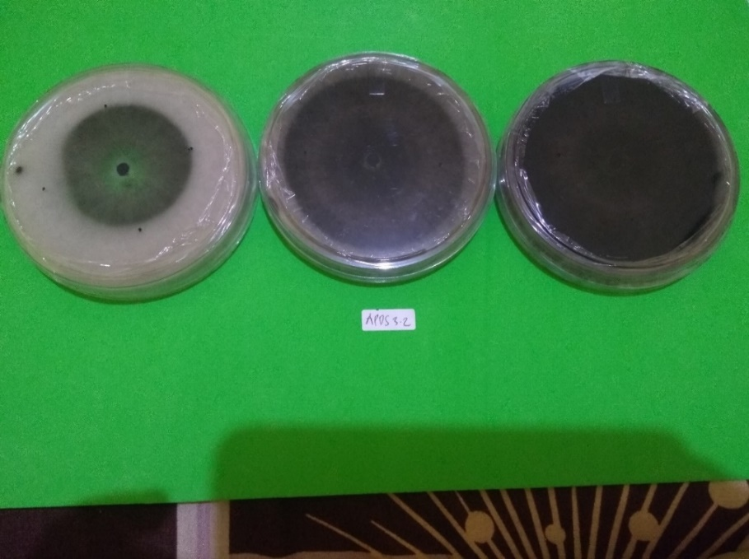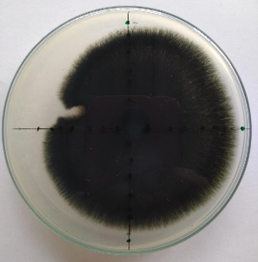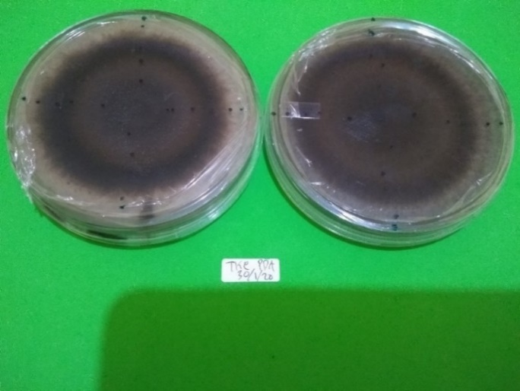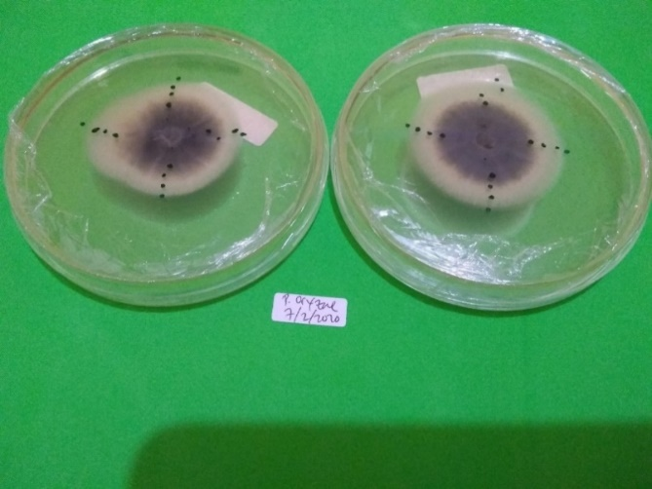

**d**

**c**

**b**

**a**

Gambar 1. Kecepatan tumbuh: (a). APDS 3.2; (b). 4.1 BTG; (c). TKC 2.2.a; (d). *P. oryzae*

Tabel 2. Kecepatan tumbuh *Pyricularia oryzae*

|  |  |  |  |  |  |  |  |  |  |  |
| --- | --- | --- | --- | --- | --- | --- | --- | --- | --- | --- |
| Parameter | Kecepatan Tumbuh *Pyricularia oryzae* hari ke- | | | | | | | | | |
| 1 | 2 | 3 | 4 | 5 | 6 | 7 | 8 | 9 | 10 |
| Rerata Diameter (cm) | 0 | 1,35 | 1,92 | 2,45 | 3,11 | 3,68 | 4,25 | 4,80 | 5,30 | 5,80 |
| Selisih Pertumbuhan per hari | 0 | 1,35 | 0,57 | 0,53 | 0,66 | 0,58 | 0,56 | 0,56 | 0,50 | 0,49 |
| Parameter | Kecepatan Tumbuh *Pyricularia oryzae* hari ke- | | | | | | | | | |
| 11 | 12 | 13 | 14 | 15 | 16 | 17 | 18 | 19 | 20 |
| Rerata Diameter (cm) | 6,18 | 6,56 | 6,94 | 7,11 | 7,27 | 7,93 | 8,15 | 8,38 | 8,61 | 9,00 |
| Selisih Pertumbuhan per hari | 0,38 | 0,38 | 0,39 | 0,16 | 0,16 | 0,66 | 0,27 | 0,23 | 0,23 | 0,39 |

**Uji Antagonisme DSE terhadap *P. oryzae***

APDS 3.2 memiliki persentase penghambatan terhadap *Po* lebih tinggi dibandingkan 4.1 BTG maupun TKC 2.2.a, namun tidak berbeda nyata secara statistik kecuali pada 5 dan 6 HSI. Persentase penghambatan meningkat seiring dengan bertambahnya hari inkubasi. Persentase penghambatan oleh APDS 3.2, 4.1 BTG, dan TKC 2.2.a pada 7 HSI masing-masing sebesar 43,75%; 38,60%; dan 39,76% (Tabel 3). Peranan cendawan endofit adalah penekanan terhadap patogen berupa kompetisi ruang dan nutrisi, mereduksi produksi toksin yang dihasilkan oleh patogen sehingga tidak patogenik terhadap tanaman (Yulianti, 2013).

Tabel 3. Presentase Penghambatan DSE terhadap *P. oryzae* pada uji dual culture.

|  |  |  |  |  |  |  |  |
| --- | --- | --- | --- | --- | --- | --- | --- |
| Perlakuan | Presentase Penghambatan (%) hari ke- | | | | | | |
| 1 | 2 | 3 | 4 | 5 | 6 | 7 |
| APDS 3.2 vs *P. oryzae* | 17,74 a | 25,40 a | 31,21 a | 35,82 a | 38,21 a | 40,57 a | 43,75 a |
| 4.1 BTG vs *P. oryzae* | 14,66 a | 21,72 a | 27,18 a | 29,78 a | 31,89 b | 33,97 b | 38,60 a |
| TKC 2.2.a vs *P. oryzae* | 15,47 a | 22,19 a | 27,33 a | 31,91 a | 34,55 ab | 36,78 ab | 39,76 a |

APDS 3.2 memiliki pertumbuhan miselium yang sangat cepat dan pada 7 HSI mampu melingkupi *Po.* Sedangkan 4.1 BTG dan TKC 2.2.a mampu menahan pergerakan dari *Po*, namun hanya bersinggungan tanpa melingkupi seperti halnya APDS 3.2 (Gambar 2). Hal ini sesuai dengan penelitian Dalimunthe *et al.* (2019), bahwa APDS 3.2 memiliki daya hambat tinggi dan merupakan isolat yang pertumbuhan koloninya lebih cepat dibandingkan koloni patogen *R. microporus* dan tampak perkembangan koloni DSE menyelimuti dan menekan perkembangan koloni *R. Microporus*.

Mekanisme biokontrol adalah melemahkan atau membunuh patogen tanaman dengan perlawanan yaitu memparasit patogen secara langsung, memproduksi antibiotik (toksin), dan kemampuannya dalam kompetisi ruang dan nutrisi (Agrios 2005). Beberapa endofit cenderung memperlambat pertumbuhan patogen jika dibandingkan dengan kontrol, kemungkinan terjadinya produksi antibiotik kimia oleh endofit yang diuji. Mekanisme patogen lainnya terhadap hambatan pertumbuhan patogen adalah kompetisi (Atugala dan Deshappriya 2015). Pada penelitian ini, pertumbuhan patogen terhambat karena adanya kompetisi dengan DSE

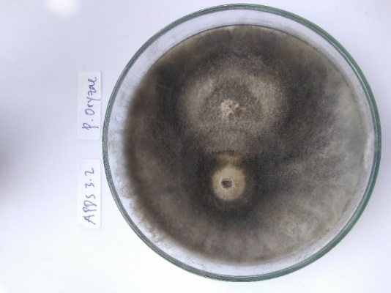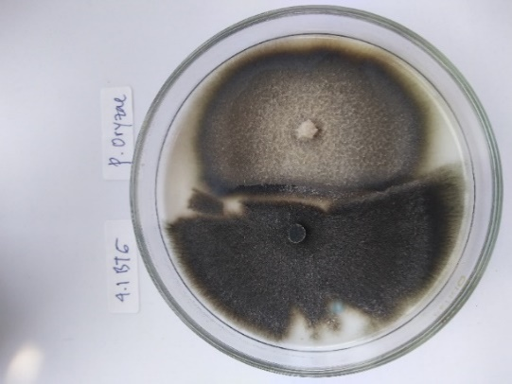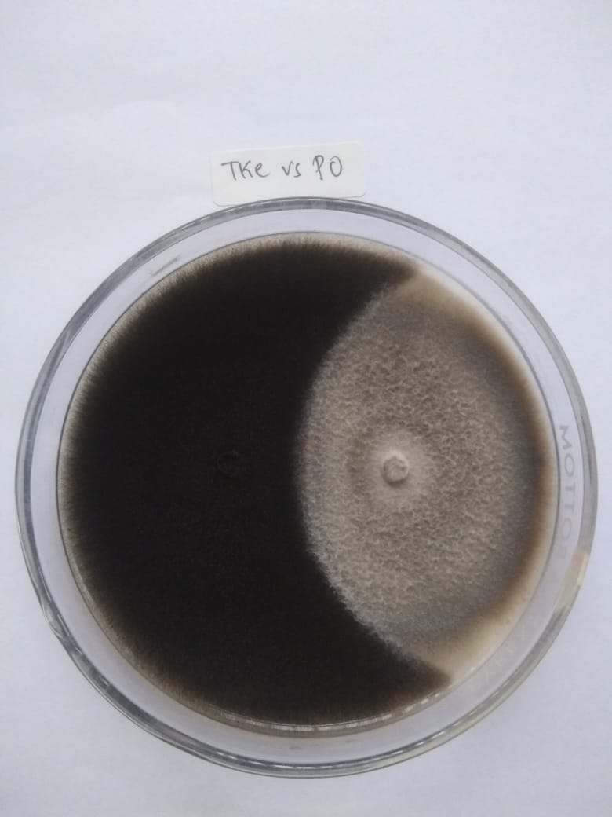

**c**

**b**

**a**

Gambar 2. Penghambatan *P. oryzae* (kiri) oleh cendawan DSE (kanan) pada uji dual culture: (a). APDS 3.2; (b). 4.1 BTG; (c). TKC 2.2.a

**Uji Kualitatif Kitinase**

Ketiga isolat DSE memiliki aktivitas enzim kitinase terlihat dari zona bening yang dihasilkan sekitar koloni cendawan. APDS 3.2 memiliki zona bening lebih besar dibandingkan 4.1 BTG dan TKC 2.2.a. Ketiga isolat DSE mampu mendegradasi dinding sel cendawan patogen yang memiliki komponen kitin (Gambar 3). Enzim Kitinase merupakan enzim hidrolitik pendegradasi kitin yang dapat berperan sebagai antifungi pengendali hayati cendawan patogen (Fadhil *et al*. 2014)

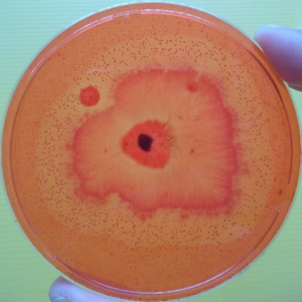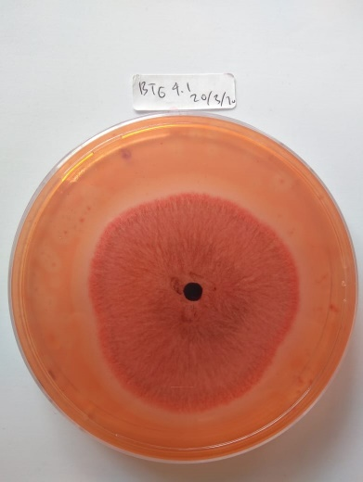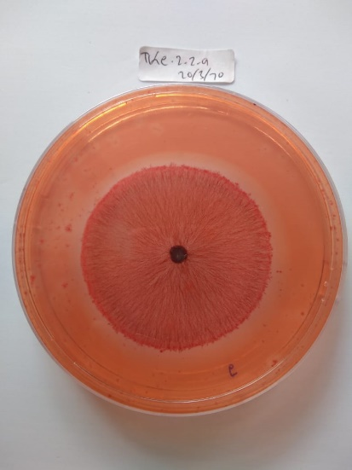

**c**

**b**

**a**

Gambar 3. Uji Kitinase pada DSE: (a). APDS 3.2; (b). 4.1 BTG; (c). TKC 2.2.a

**Viabilitas Cendawan DSE**

Inokulum DSE sebelum diaplikasikan pada benih padi diuji viabilitasnya pada media PDA. Ketiga DSE tumbuh dengan baik mulai pada 1 HSI sampai 7 HSI, hingga memenuhi media PDA. Hal ini menunjukkan inokulum DSE memiliki daya viabilitas yang baik (Gambar 4). Viabilitas spora agen hayati merupakan tahapan penting yang harus dilakukan untuk mengetahui efektivitas biofungisida yang diaplikasikan di lapangan dengan tujuan untuk menjaga kestabilan agen pengendali hayati (Soesanto, 2013). Viabilitas berkorelasi positif dengan tingkat infektivitas cendawan (Prayogo dan Santoso, 2013). Sama halnya untuk bakteri, *Bacillus* sp. setelah diformulasikan masih terjaga viabilitas dan kemampuan antagonisnya (Fakhruddin dan Nurcahyanti, 2020).

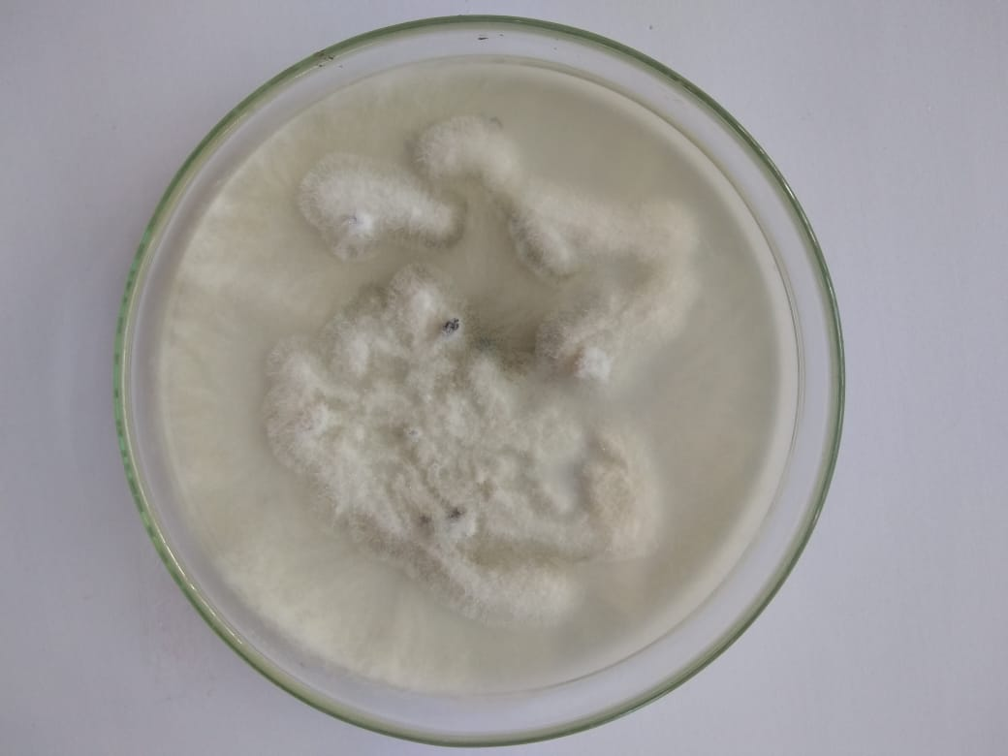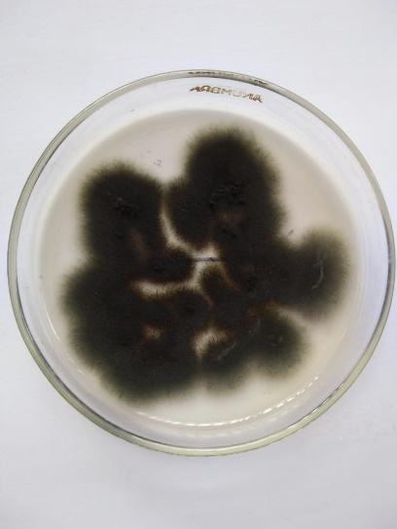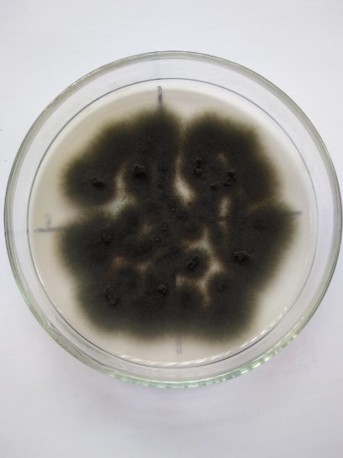

**c**

**b**

**a**

Gambar 4. Viabilitas cendawan DSE: (a). APDS 3.2; (b). 4.1 BTG; (c). TKC 2.2.a

**Parameter Agronomis di Persemaian**

Tinggi tanaman padi yang diinokulasi APDS 3.2 relatif lebih tinggi dibandingkan dengan tanaman padi yang diinokulasi TKC 2.2.a dan 4.1 BTG pada 1 dan 2 minggu setelah semai (MSS), meskipun secara analisis statistik tidak berbeda nyata. Namun tinggi tanaman padi yang diinokulasi DSE berbeda nyata terhadap perlakuan kontrol. Begitupun panjang akar, bobot basah, dan bobot kering tanaman pada perlakuan APDS 3.2 relatif lebih baik dibandingkan dengan perlakuan DSE lainnya. Semua cendawan DSE memberikan pengaruh nyata dibandingkan kontrol pada parameter agronomis tanaman padi di persemaian (Tabel 4). Hasil penelitian He *et al.* (2019), menunjukkan bahwa inokulasi DSE dapat meningkatkan biomassa tanaman dengan cara meningkatkan penyerapan unsur N dan P oleh tanaman, akibatnya menghabiskan makronutrien tersebut di dalam tanah.

Tabel 4. Rata-rata tinggi tanaman, panjang akar, bobot basah dan bobot kering tanaman padi di persemaian.

|  |  |  |  |  |  |  |
| --- | --- | --- | --- | --- | --- | --- |
| No. | Perlakuan | Tinggi Tanaman (cm) | | Panjang Akar (cm) | Bobot Basah Tanaman (cm) | Bobot Kering Tanaman (cm) |
| 1 MSS | 2 MSS |
| 1 | APDS 3.2 | 15,90 a | 30,80 a | 10,96 a | 0,160 a | 0,125 a |
| 2 | 4.1 BTG | 15,05 a | 30,00 a | 9,14 ab | 0,126 a | 0,119 a |
| 3 | TKC 2.2.a | 15,60 a | 30,15 a | 9,47 ab | 0,155 a | 0,119 a |
| 4 | Kontrol | 13,32 b | 24,65 b | 7,80 b | 0,081 b | 0,097 a |

Keterangan: MSS= minggu setelah semai

Pada saat tanaman padi hendak dipindahtanamkan ke dalam ember plastik, terlihat bahwa tanaman padi yang diinokulasi APDS 3.2 memiliki vigor tanaman yang lebih baik dari perlakuan lainnya baik dari segi tinggi tanaman, panjang akar, dan banyaknya akar padi (Gambar 5). Endofit dapat secara aktif atau pasif memicu pertumbuhan tanaman melalui berbagai mekanisme, seperti metabolit endofit memberikan berbagai peningkatan kebugaran untuk tanaman inang dengan meningkatkan ketahanan tanaman terhadap tekanan biotik dan abiotik, serta meningkatkan pertumbuhan tanaman (Sudha *et al.* 2016). Cendawan endofit mampu memacu pertumbuhan tajuk tanaman, dan memiliki bobot basah lebih tinggi dibandingkan kontrol (Syarif *et al.* 2014). Caldwell *et al*. (2000) menyebutkan bahwa endofit dari cendawan bersepta gelap mampu mengakses karbon, nitrogen, dan fospor dari rhizosper menjadi tersedia bagi inang.

Cendawan endofit akan aktif melindungi tananaman saat berada di dalam tanaman. Pada jaringan tanaman, endofit akan aktif melindungi tanaman secara langsung maupun tidak langsung. Secara langsung melalui aktivitas kimiawi yang diproduksi terhadap patogen, sedangkan secara tidak langsung dengan menghasilkan beberapa regulasi gen ketahanan tanaman terhadap patogen serta meningkatkan vigor tanaman (Herre *et al*. 2007).

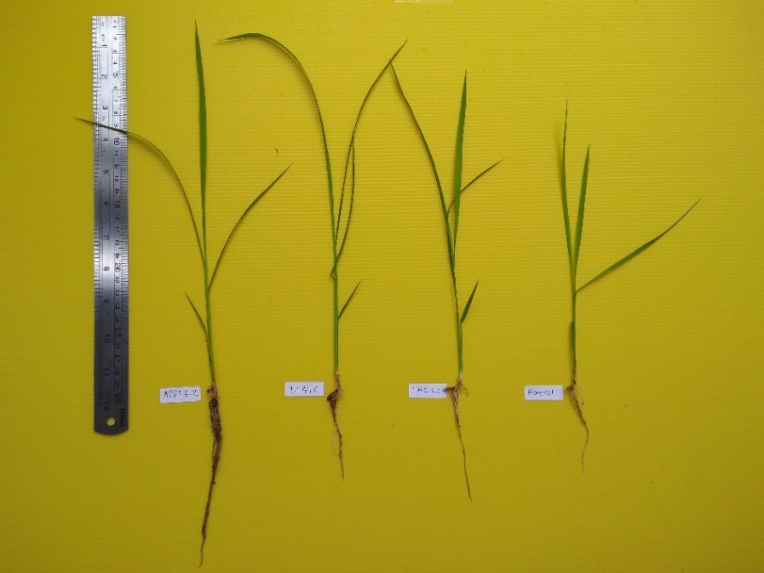

Gambar 5. Pertumbuhan tanaman padi umur 2 MSS pada perlakuan DSE dan kontrol (kiri ke kanan: APDS 3.2; 4,1 BTG; TKC 2.2.a; dan kontrol).

**Deteksi Kolonisasi DSE pada Akar Padi**

Hasil pengamatan mikroskopis DSE pada akar padi diperoleh penampakan konidia cendawan seperti pada Gambar 6. APDS 3.2 memiliki konidia hialin dan lonjong, sedangkan 4.1 BTG dan TKC 2.2. a memiliki konidia berwarna coklat berseptat 2 dan pada bagian tengah agak membengkok di satu sisi dan kedua ujung meruncing menyerupai boomerang. Menurut Surono dan Narisawa (2018), DSE mampu mengkolonisasi akar tanaman baik secara interseluler maupun intraseluler tanpa menyebabkan penyakit.

Kolonisasi cendawan DSE pada akar padi di persemaian tertinggi dijumpai pada cendawan APDS 3.2 sebesar 50,56% diikuti oleh TKC 2.2.a dan 4.1 BTG (Tabel 5). Hasil penelitian Khastini (2007), proses kolonisasi *A. niger* dengan menggunakan metode pewarnaan dan gen penanda GFP menunjukkan bahwa proses kolonisasi dimulai dengan proses penetrasi hifa ke dalam jaringan epidermis akar, kemudian terbentuk apresorium yang dilanjutkan dengan pembentukan hifa interseluler pada epidermis dan korteks akar serta pembentukkan struktur pembengkakan hifa pada korteks akar.

E:\3. Sem 3 (11)\4. Penelitian & Thesis (6)\Penelitian\Foto Penelitian\Penelitian DY\1. DSE\6. Deteksi Koloni DSE\Kolonisasi\APDS 7 (40x)_1.tif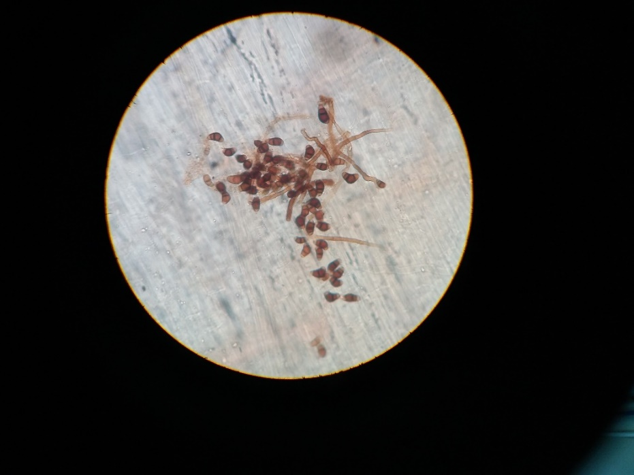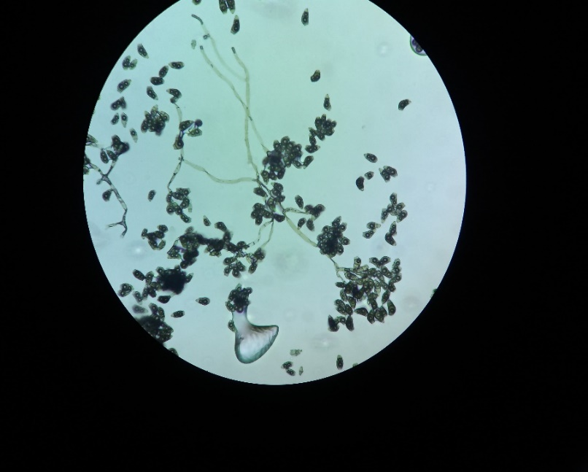

**c**

**b**

**a**

Gambar 6. Kolonisasi DSE pada akar padi perbesaran 40x: (a). APDS 3.2; (b). 4.1 BTG; (c). TKC 2.2.a

Menurut Sieber dan Grunig (2006) jaringan akar tanaman baik secara morfologi, fisik, dan kimianya menyediakan habitat yang kondusif bagi beragam komunitas mikroba, termasuk bagi cendawan endofit. Beberapa penelitian melaporkan bahwa akar tanaman banyak dikolonisasi oleh beragam cendawan endofit, terutama kelompok endofit bersepta gelap (Ruotsalainen *et al.* 2002).

Tabel 5. Kolonisasi DSE pada akar padi fase persemaian

|  |  |  |
| --- | --- | --- |
| No. | Perlakuan | Kolonisasi (%) |
| 1 | APDS 3.2 | 50,56 a |
| 2 | 4.1 BTG | 40,00 a |
| 3 | TKC 2.2.a | 46,67 a |
| 4 | Kontrol | 0,00 b |

Aplikasi bioformulasi cendawan endofit pada benih akan jauh lebih efektif karena begitu mikroba berada di dalam jaringan tanaman dan tidak akan bisa menghadapi persaingan dengan mikroba tanah lainnya, yang umumnya terjadi dalam kasus mikroba rizosfer. Apalagi manfaatnya secara langsung ditransfer ke inang tanaman dalam sistem tertutup dimana minim terjadi kebocoran metabolit (Khare *et al*. 2018).

Beberapa isolat DSE yang diperoleh dari lingkungan tropis dapat mengolonisasi dan memicu pertumbuhan dua varietas padi dengan dan tanpa adanya cekaman (Gomes dos santos *et al.* 2017). DSE mampu meningkatkan pertumbuhan inang dan serapan hara dalam beberapa kondisi lingkungan. Peningkatan pertumbuhan dan status nutrisi yang meningkat menunjukkan kinerja yang lebih baik dari hasil kolonisasi DSE (Jumpponen 2001).

**SIMPULAN**

1. APDS 3.2 memiliki pertumbuhan koloni tercepat dibanding DSE lainnya pada 3 hari setelah inkubasi (HSI) telah memenuhi cawan petri (diameter 9 cm), sedangkan 4.1 BTG dan TKC 2.2.a pada 7 HSI. *Pyricularia oryzae* memiliki pertumbuhan koloni yang lambat membutuhkan 20 hari inkubasi untuk memenuhi cawan petri.
2. APDS 3.2 memiliki persentase penghambatan terhadap *P. oryzae* sebesar 43,75% lebih tinggi dibandingkan 4.1 BTG (38,60%) maupun TKC 2.2.a (39,76%) pada 7 HSI.
3. Ketiga isolat DSE memiliki aktivitas enzim kitinase terlihat dari zona bening yang dihasilkan sekitar koloni cendawan dan memiliki daya viabilitas yang baik.
4. Tanaman padi yang diinokulasi oleh APDS 3.2 memiliki tinggi, panjang akar, bobot basah, dan bobot kering relatif lebih tinggi dibandingkan yang diinokulasi oleh TKC 2.2.a dan 4.1 BTG.
5. Hasil pengamatan mikroskopis DSE pada akar padi, APDS 3.2 memiliki konidia hialin dan lonjong. Cendawan 4.1 BTG dan TKC 2.2. a memiliki konidia berwarna coklat berseptat 2 pada bagian tengah agak membengkok di satu sisi dan kedua ujung meruncing menyerupai senjata boomerang.
6. Kolonisasi DSE pada akar padi di persemaian tertinggi dijumpai pada APDS 3.2 sebesar 50,56% diikuti oleh TKC 2.2.a (46,67%) dan 4.1 BTG (40%).
7. Semua cendawan DSE memiliki potensi untuk dikembangkan dalam penekanan patogen blas padi dan memacu pertumbuhan tanaman padi terutama APDS 3.2

**DAFTAR PUSTAKA**

Agrios GN. 2005. Plant pathology. Fifth Edition. USA: Elsevier Academic Press.

Ahn SN. 2000. Molecular mapping of a new gene for resistance to rice blast (*Pyricularia grisea* Sacc.). *Euphytica.* 116(1):17-22.

Andrade-Linares DR, Grosch R, Franken P, Heins Rexer-Karl, Kost G, Restrepos, de Garcia MCC, Maximova E. 2011. Colonization of roots of cultivated *Solanum lycopersicum* by dark septate and other ascomycetolis endophytes. *Mycologia.* 103(4):710-721. doi: 10.3852/10-329.

Atugala DM, Deshappriya N. 2015. Effect of endophytic fungi on plant growth and blast disease incidence of two traditional rice varieties. *J. Natn. Sci. Foundation Sri Lanka.* 43(2):173-187.

[BBPOPT] Balai Besar Peramalan Organisme Pengganggu Tanaman. 2018. Evaluasi prakiraan serangan organisme pengganggu tanaman utama padi, jagung dan kedelai MT 2017/2018 dan prakiraan serangan organisme pengganggu tanaman utama padi, jagung dan kedelai MT 2017 di Indonesia. [Internet]. [Diunduh 2019 Des 31]. Tersedia pada: http://berita.bbpopt.id>2018/02>buku-evaluasi-mt-2017-dan-ramalan-mt-2018.pdf

[BPS] Badan Pusat Statistik. 2018. Luas Panen, Produksi, dan Produktivitas Padi Menurut Provinsi, 2018. [Internet]. [Diunduh 2019 Des 22]. Tersedia pada: <https://www.bps.go.id/dynamictable/2019/04/15/1608/luas-panen-produksi-dan-produktivitas-padi-menurut-provinsi-2018.html>.

Caldwell BA, Jumpponen A, Trappe JM. 2000. Utilization of major detrital substrates by dark-septate, root endophytes. *Mycologia.* 92:230-232. doi: 10.2307/3761555

Dalimunthe CI, Soekarno BPW, Munif A, Surono. 2019. Seleksi dan uji potensi cendawan dark septate endophyte sebagai agensia hayati penyakit jamur akar putih (*Rigidoporus microsporus)* padatanaman karet. *Jurnal Penelitian Karet.* 37(1):11-20.

Dewi IM, Cholil A, Muhibuddin A. 2013. Hubungan karakteristik jaringan daun dengan tingkat serangan penyakit blas daun (*Pyricularia oryzae* Cav.) pada beberapa genotipe padi (*Oryzae sativa* L.). *Jurnal HPT.* 1(2):10-18.

Fadhil L, Kadim A, Mahdi A. 2014. Production of chitinase by *Serratia marcescens* from soil and its antifungal activity. *J Nat Sci Res*. 4:80-86.

Fakhruddin DK, Nurcahyanti SD. 2020. Viabilitas *bacillus* sp. sebagai agen antagonis patogen tanaman dalam formulasi berbahan dasar tepung. *Jurnal Pengendalian Hayati.* 3(1):29-37.

Gayatonde V, Mahadevu P, Vennela PR. 2016. Study of suitable culture media and other abiotic factors for the growth and sporulation of *Magnaporthe oryzae.* Eco. Env & Cons. 22(2):297-301.

Gomes dos Santos S, Alves da Silva PR, Garcia, AC, Zilli JE, Berbara RLL. 2017. Dark septate endophyte decrease stress on rice plants. *Brazillian Journal of Microbiology.* 48: 333-341.

Gougouli M, Koutsoumanis K. 2013. Primary models for fungal growth. *In book*: Predictive Mycology (pp. 63-130). 1st Edition. Editors: Panagou D. Publisher: Nova Science.

He C, Wang W, Hou J. 2019. Characterization of dark septate endophytic fungi and improve the performance of Liquorice under organic residue treatment. *Frontiers in Microbiology.* 10:1-14.

Herre EA, Mejia LC, Kyllo DA, Rojas E, Maynard Z, Butler A. 2007. Ecological implications of anti-pathogen effects of tropical fungal endophytes and mycorrhizae. *Ecology*. 88:550–558. doi: 10.1890/05-1606.

[IRRI] International Rice Research Institute. 2018. Disease and pest resistant rice. [Internet]. [Diunduh 2019 Des 22]. Tersedia pada: <https://www.irri.org/disease-and-pest-resistant-rice>.

Jumpponen A. 2001. Dark septate endophytes-are they mycorrhizal?. *Mycorrhiza.* 11:207-211. doi: 10.1007/s005720100112.

[Kementan] Kementerian Pertanian. 2017. Data Kementan selaras dengan data BPS. Jakarta (ID): Biro Humas dan Informasi Publik Kementan. [Internet]. [diunduh 2019 Des 22]. Tersedia pada: <http://www.pertanian.go.id/ap_posts/detil/1181/2017/09/28/09/30/05/Data%20Kementan%20Selaras%20Dengan%20Data%20BPS>.

Khare E, Mishra J, Arora NK. 2018. Multifaceted interactions between endophytes and plant: development and prospects. *Frontiers in Microbiology.* 9:1-12.

Khastini RO. 2007. Isolasi, penapisan, respon tumbuh dan proses kolonisasi cendawan mutualistik akar. [tesis]. Bogor (ID): Institut Pertanian Bogor.

Maharshi AR, Thaker VS. 2012. Growth and development of plant pathogenic fungi in define media. *Europian Journal of Experimental Biology.* 2(1):44-54.

Milati LN, Nasution A, Sudir. 2016. Metode identifikasi ras *Pyricularia grisea* penyebab penyakit blas pada tanaman padi. Di dalam: Abdulrachman S *et al.*, editor. *Prosiding Temu Teknologi Padi Nasional 2015*; 2015 Agustus 6; Sukamandi. Sukamandi (ID): Balai Besar Penelitian Tanaman Padi. Hlm 429-436.

Muharni. 2010. Isolasi dan identifikasi bakteri penghasil kitinase dari sumber air panas Danau Ranau Sumatera Selatan. *Jurnal Penelitian Sains.* 10: 6-9.

Nurbaya, Kuswinanti T, Baharuddin, Rosmana A, Millang S. 2014. Uji kecepatan pertumbuhan *Fusarium* spp. Pada media organik dan media sintetis. *Jurnal Bionatura*. 15(1):45-53.

O’Dell TE, Massicotte HB, Trappe JM. 1993. Root colonization of *Lupinus latifolius* agardh and *Pinus contorta* dougl by *Phialocephola fortinii* Wang & Wilcox. *New Phytopathology.* 124:93-100.

Pandya U, Saraf M. 2009. Application of fungi as a biocontrol agent and their bio fertilizer potential in agriculture. *J. Adv. Dev. Res.* 1(1):90-99.

Prayogo Y, Santoso T. 2013. Viabilitas dan infektivitas formulasi cendawan entomopatogen *Lecanicillium lecanii* sebagai biopestisida pengendalian telur kepik coklat *Riptortus linearis. Penelitian Pertanian Tanaman Pangan.* 32(1):57-66.

Ruotsalainen AL, Toumi J, Vare H. 2002. A model for optimal mycorrhizal colonization along altitudinal gradients. [*Silva Fennica*](https://silvafennica.fi/). [36](https://silvafennica.fi/issue/sf/volume/36) ([3](https://silvafennica.fi/issue/sf/issue/54)):681-694. <https://doi.org/10.14214/sf.533>

Sesma A, Ousbourn AE. 2004. The rice leaf blast pathogen undergoes developmental processes typical of root-infecting fungi. *Nature.* 431(7008): 582-586.

Sieber TN, Grunig CR. 2006. Biodiversity of fungal root-endophyte communities and populations, in particular of the Dark Septate Endophyte *Phialocephala fortinii* s.I. *in*: Schulz B, Boyle C, Sieber TN (Eds.). Soil Biology. Vol. 9. Microbial Root Endophyte. Springer-Verlag, Berlin Heidelberg. P: 107-132.

Soesanto L. 2013. *Pengantar Pengendalian Hayati Penyakit Tanaman.* Edisi 2. Rajawali Pers.Jakarta. 456 hal.

Sucipto I. 2016. Eksplorasi bakteri dan cendawan endofit sebagai agens pengendali penyakit blas (*Pyricularia oryzae*) pada padi sawah. [tesis]. Bogor (ID): Institut Pertanian Bogor.

Sudha V, Govindaraj R, Baskar K, Al-Dhabi NA, Duraipandiyan V. 2016. Biological properties of endophytic fungi. *Brazilian Archieves of Biology and Technology.* 59:1-7.

Suganda T, Yulia E, Widiantini F, Hersanti. 2016. Intesitas penyakit blas (*Pyricularia oryzae*) pada padi varietas Ciherang di lokasi endemik dan pengaruhnya terhadap kehilangan hasil. *Jurnal* *Agrikultura.* 27(3):154-159.

Surono, Narisawa K. 2018. The inhibitory role of dark septate endophytic fungus *Phialocephala fortinii* against *Fusarium* disease on the *Asparagus officinalis* growth in organic source conditions. *Biological Control.* 121:159-167.

Syarif AS, Nurjayadi MY, Munif A. 2014. Isolasi cendawan endofit dari tanaman padi dan potensinya sebagai pemacu pertumbuhan tanaman. Mubin N, Pradana MG, Suryadi, Nurjayadi MY, Sukaryana D (editor). Prosiding Seminar Nasional Perlindungan Tanaman II. Strategi Perlindungan Tanaman dalam Memperkuat Sistem Pertanian Menghadapi ASEAN Free Trade Area (AFTA) dan ASEAN Economic Community (AEC) 2015. Bogor, 13 Nopember 2014. Hal: 132-138.

Yulianti, T. 2013. Pemanfaatan endofit sebagai agensia pengendali hayati hama dan penyakit tanaman. *Buletin Tanaman Tembakau, Serat & Minyak Industri.*  5(1):40-49.

Zhang Y, Li T, Zhao Zhi-Wei. 2013. Colonization characteristic and composition of dark septate endophytes (DSE) in a lead and zinc slag heap in Southwest China. *Soil and Sediment Contamination.* 22:532-545. doi:10.1080/15320383.2013.750267.